Автомобильное детское кресло: Памятка
Какое детское кресло надо купить в машину?
Зачем нужно автокресло? По данным Всемирной организации здравоохранения использование в автотранспортных средствах детских удерживающих устройств позволяет снизить смертность среди младенцев на 71%, а среди детей более старшего возраста — на 54%. Применение таких устройств безопасности является обязательным для детей до 12-летнего возраста в странах с высоким уровнем автомобилизации.
Принципиальная необходимость фиксации ребенка в автомобиле в специальном детском удерживающем устройстве, а не на руках у родителя, обусловлена прежде всего тем, что при резком торможении (при ударе) на скорости 50 км/час вес пассажира увеличивается и возрастает более чем в 30 раз. Именно по этой причине перевозка ребенка на руках считается самой опасной причиной безопасности. Допустим, если вес ребенка равен 10 кг, то в момент непосредственного удара он уже будет весить более 300 кг и удержать его для того, чтобы уберечь от резкого удара о переднее кресло, практически невозможно.
Что такое автокресло?
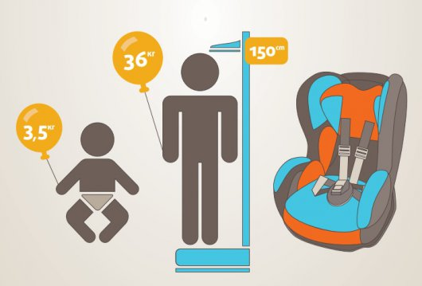
Детское авто-кресло — это удерживающее устройство, предназначенное для перевозки детей в автомобиле. Авто-кресло предназначено для маленьких пассажиров, от самого их рождения и до достижения ребенком роста 150 см или веса 36 кг.
Главная задача авто-кресла - это обеспечить безопасность ребенка при дорожно-транспортном происшествии, а также при экстренном торможении или резких маневрах автомашины. Его необходимость в автомобиле очевидна, таковое авто-кресло снижает вероятность смертельной травмы. Обязательным условием для этого является, правильная установка такого авто-кресла в автомобиль.

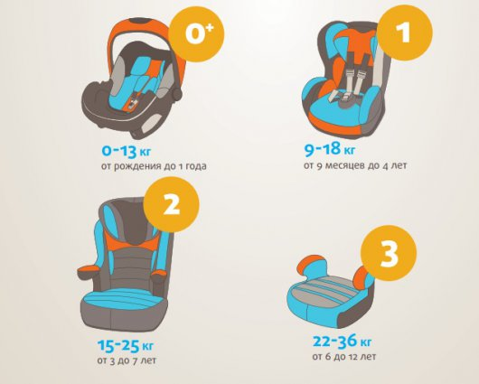
Как выбрать автокресло?
Во всем мире детские автокресла делятся на группы — по весу и по возрасту ребенка. При выборе авто-кресла в первую очередь необходимо учитывать вес, рост и возраст ребенка. Определите конкретную группу авто-кресла для своего ребенка. На рынке существуют авто-кресла совмещающие в себе функции сразу нескольких групп, например, 0+/1 или 2/3. Такие универсальные кресла обеспечивают защиту надежности при ударе в меньшей своей степени, чем те же идеально подобранные по весу, росту и возрасту авто-кресла.
Обратите друзья ваше внимание на результаты краш-тестов. На авто-кресле обязательно должна быть маркировка соответствия Европейскому Стандарту Безопасности — ECE R44/03 или ECE R44/04. Кроме всего, все авто-кресла подлежат обязательной сертификации в России.
Покупайте кресло вместе с ребенком. Пусть он попробует посидеть в нем прямо в магазине.
Куда и как установить автокресло?
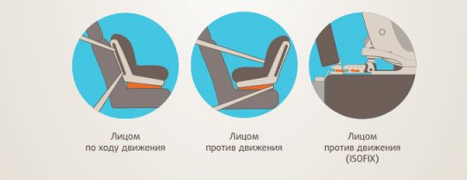
Для крепления авто-кресел всех групп в любых автомобилях используется трехточечный ремень безопасности. При этом кресла групп 0, 0+ и 1 крепятся к сиденью непосредственно ремнем автомобиля, а дети в них уже пристегиваются при помощи внутренних ремней безопасности. Авто-кресла групп 2 и 3 внутренних ремней не имеют и дети пристегиваются в них при помощи автомобильных ремней безопасности. Альтернативный способ установки автокресла "ISOFIX" представляет собой жесткое крепление кресла к кузову автомобиля, что обеспечивает лучшую защиту ребенка.
Самое безопасное место для установки детского кресла в автомобиле это среднее место на заднем сиденье. Самое опасное место — переднее пассажирское сидение. Туда авто-кресло ставится лишь в крайнем случае и только при обязательном отключении подушки безопасности.
Примечание: Система "ISOFIX" представляет собой жесткое крепление кресла к кузову автомобиля, что обеспечивает лучшую защиту ребенка. Это подтверждают многочисленные независимые краш-тесты. Другой важный момент, такая система "ISOFIX" значительно снижает вероятность неправильной установки детского сиденья.
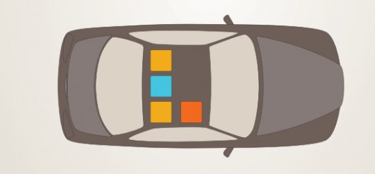
Как правильно перевозить ребенка в авто-кресле?
Обратите ваше внимание на инструкцию по установке авто-кресла в автомобиле. Попросите консультанта показать вам лично, как закрепить кресло в автомобиле и как правильно пристегнуть в нем ребенка. Усадив ребенка в авто-кресло, пристегните его внутренними ремнями или трехточечными ремнями безопасности в зависимости от группы авто-кресла. Обязательно проверьте натяжение ремней, они не должны провисать и болтаться. Во время поездки на машине давайте ребенку для игры и забавы только мягкие игрушки. Для младенцев используйте только специальные игрушки предусмотренные специально для авто-кресел. Если ваш ребенок во время поездки смотрит мультфильмы, то имейте в виду, что все жесткие предметы должны быть тщательно закреплены. Не давайте ребенку в руки DVD-проигрыватель или книгу.
Примечание:
1. Самое безопасное место для установки детского авто-кресла.
2. Иные рекомендуемые места для установки детского авто-кресла.
3. Возможное место установки cпереди при отсутствии или выключенной подушки безопасности.
Какая ответственность за перевозку детей до 12 лет без специального авто-кресла?
Пункт 22.9. Правил дорожного движения Российской Федерации.
«Перевозка детей допускается при условии обеспечения их безопасности с учетом особенностей конструкции транспортного средства. Перевозка детей до 12-летнего возраста в транспортных средствах, оборудованных ремнями безопасности, должна осуществляться с использованием детских удерживающих устройств, соответствующих весу и росту ребенка, или иных средств, позволяющих пристегнуть ребенка с помощью ремней безопасности, предусмотренных конструкцией транспортного средства, а на переднем сиденье легкового автомобиля, только с использованием детских удерживающих устройств».
Детское автомобильное кресло является самым безопасным и надежным из всех детских удерживающих устройств.
Согласно ч.1 статьи 12.23 КоАП РФ, штраф за нарушение правил перевозки детей составляет 3000 рублей.

